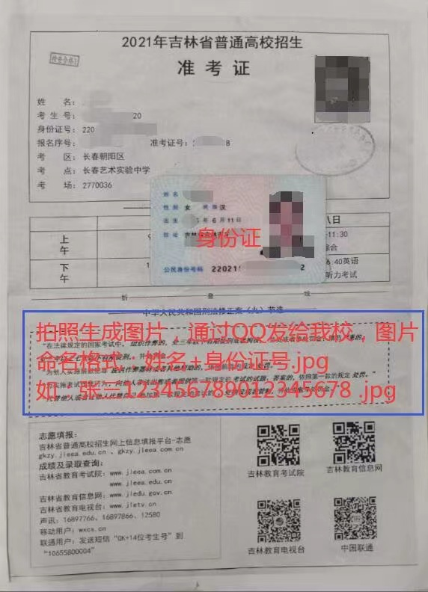
准考证及身份证照片（样表)

